Automatizační cvičení

|  |  |  |  |  |
| --- | --- | --- | --- | --- |
| **A4** | 107 – Logický obvod kodér/dekodér | | | |
| Paikrt Zdeněk | |  | 1/6 | Známka: |
| 2.10.2019 | | 9.10.2019 |  | Odevzdáno: |

Zadání:

Navrhni logiku pro kodér/dekodér 6 1 7 2 3 / 5 6 3 0 1 .

Postup:

Zadané kombinace zapíšeme do pravdivostní tabulky z které potom vytvoříme karnachovu mapu.

Schéma zapojení pracoviště (situační / ideové schéma):

Pravdivostní tabulka

|  |  |  |  |  |  |
| --- | --- | --- | --- | --- | --- |
| c | b | a | C | B | A |
| 1 | 1 | 0 | 1 | 0 | 1 |
| 0 | 0 | 1 | 1 | 1 | 0 |
| 1 | 1 | 1 | 0 | 1 | 1 |
| 0 | 1 | 0 | 0 | 0 | 0 |
| 0 | 1 | 1 | 0 | 0 | 1 |

Karnachova mapa

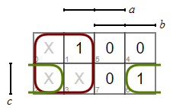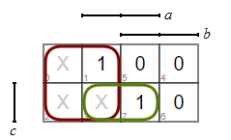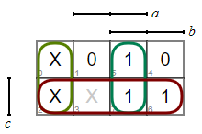

C

B

A

Zjednodušení

$$A=\overline{a}∙\overline{b}+c+a∙b=\overline{\overline{a}∙\overline{b}}∙\overset{̿}{\overline{c}∙\overline{a∙b}}=\overline{\overline{a}∙\overline{b}}∙\overline{c}∙\overline{a∙b}$$

$$B=\overline{b}+a∙c=\overline{\overset{̿}{b}∙\overline{a∙c}}=\overline{\overline{b}∙\overline{a∙c}}$$

$$C=\overline{b}+c∙\overline{a}=\overline{\overset{̿}{b}∙\overline{c∙\overline{a}}}=\overline{\overline{b}∙\overline{c∙\overline{a}}}$$

Schéma zapojení

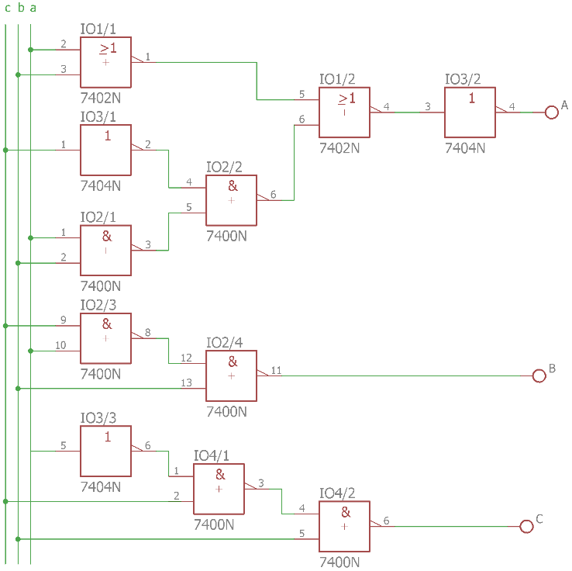Závěr:

Při návrhu obvodu jsem si musel oživit pravidla minimalizace karnachovi mapy, které jsem splnil, ale smyčkou navíc v karnachově mapě pro výstup A je obvod složitější než by byl správnou minimalizací. Mnou navržené zapojení splňovalo celé zadání.